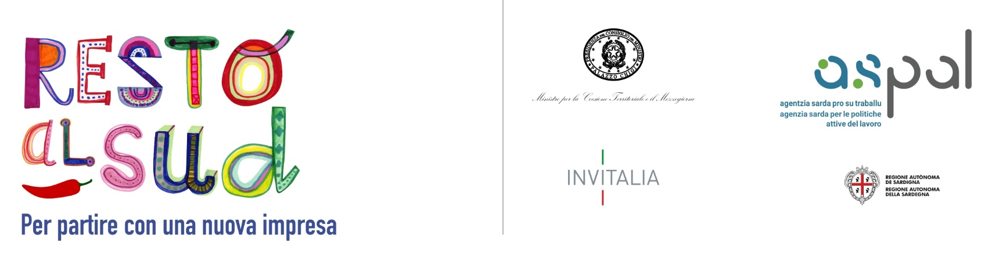

SEMINARI INFORMATIVI “RESTO AL SUD”

Il Centro per L’impiego di IGLESIAS ORGANIZZA
dei SEMINARI INFORMATIVI
SULLO STRUMENTO DI AGEVOLAZIONE “RESTO AL SUD”
nelle seguenti giornate:
20 Novembre 2018 ore 15:30
04 Dicembre 2018 ore 15:30
Presso CPI Iglesias, in via Ada Negri ,30 a Iglesias
L’intervento FINANZIA NUOVI PROGETTI IMPRENDITORIALI relativi alla produzione di beni nei settori dell'artigianato, dell'industria, della pesca e dell'acquacoltura, e quelli relativi alla fornitura di servizi inclusi i servizi turistici.
Dedicata ai soggetti di età compresa tra i 18 e i 35 anni
Ciascun soggetto proponente può richiedere un finanziamento fino ad un massimo di 50mila euro (nel caso in cui l'istanza sia presentata da più soggetti, Max 200mila euro).

Per iscriversi al seminario occorre compilare un modulo di adesione presso il CPI di Iglesias o inviarlo al seguente indirizzo aspal.cpiiglesias@regione.sardegna.it

Per informazioni rivolgersi Centro per l’impiego (CPI) di Iglesias; email: aspal.cpiiglesias@regione.sardegna.it; tel: 0781/252793

